TUGAS PEMROGRAMAN WEB DASAR PERTEMUAN 5 : php

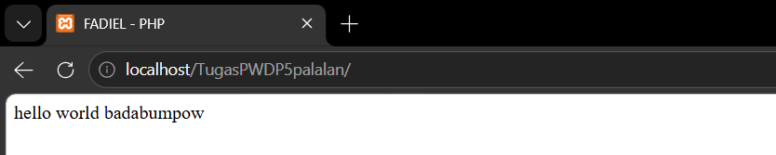
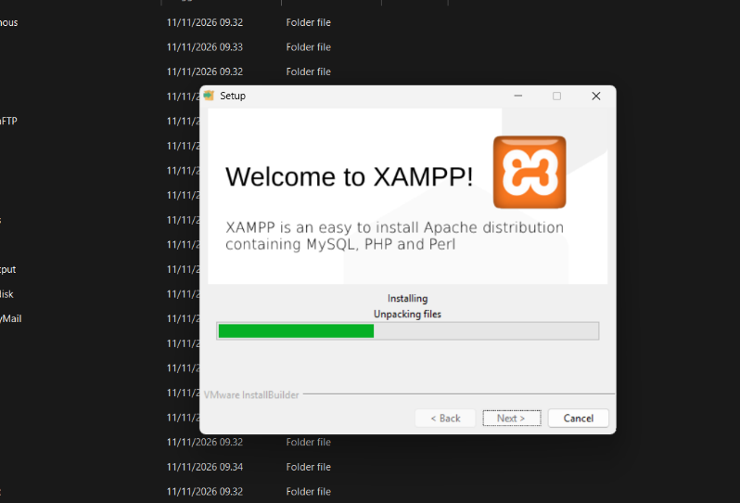
- Penginstalan XAMPP :

- Menjalankan hello world dengan php Dengan XAMPP :


